**МИНИСТЕРСТВО НАУКИ И ВЫСШЕГО ОБРАЗОВАНИЯ РОССИЙСКОЙ ФЕДЕРАЦИИ**

Федеральное государственное бюджетное образовательное учреждение

высшего образования

**«Сибирский государственный университет науки и технологий**

**имени академика М.Ф. Решетнева»**

Институт инженерной экономики

Кафедра информационно-экономических систем

ОТЧЕТ ПО ЛАБОРАТОРНОЙ РАБОТЕ №7

Проектирование диаграммы компонентов разрабатываемого приложения

тема

Руководитель                             И.В. Василенко

подпись, дата инициалы, фамилия

Обучающийся БПЭ21-02, 211510008                                  В.Д. Гупало

номер группы, зачетной книжки подпись, дата инициалы, фамилия

Красноярск 2023

# ВВЕДЕНИЕ

ВВЕДЕНИЕ 2

ДИАГРАММА КОМПОНЕНТОВ 3

# **ДИАГРАММА КОМПОНЕНТОВ**

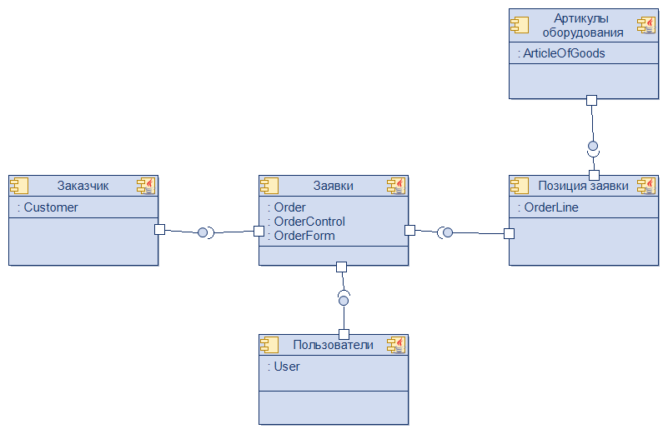

Рисунок 1 - Диаграмма компонентов

На диаграмме присутствуют основные компоненты системы, такие как заказчик (Customer), заявки (Order, OrderControl, OrderForm), пользователи (User), позиция заявки (OrderLine) и артикулы оборудования (ArticlesOfGoods).

Эти компоненты связаны друг с другом, что отражено на диаграмме.